Ejemplos de injerencia extranjera

A continuación se presentan algunos ejemplos de casos de injerencia extranjera que las comunidades étnicas han transmitido al Ministerio para las Comunidades Étnicas. Estos ejemplos se proporcionan solo con fines informativos y didácticos.

En estos ejemplos, “Estado extranjero” significa **cualquier país que no sea Nueva Zelanda**, es decir, todos los países menos Nueva Zelanda.  
  
Los casos de injerencia extranjera se pueden denunciar al Servicio de Inteligencia de Seguridad de Nueva Zelanda (NZSIS) y a la Policía. Para obtener más información sobre cómo denunciar, consulte [Cómo denunciar la injerencia extranjera](https://www.ethniccommunities.govt.nz/resources/information-and-resources-in-other-languages/language-information/spanish/how-to-report-foreign-interference/).

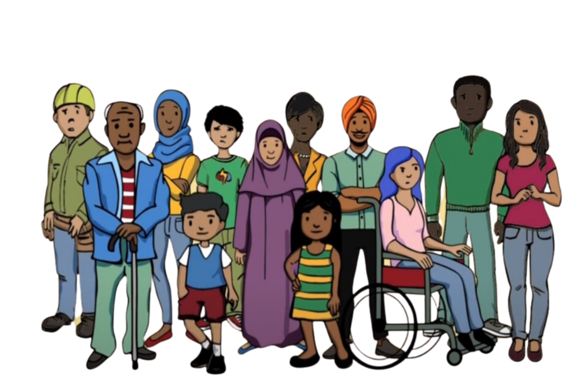

**Ejemplo 1**

Una persona de la comunidad se pronunció en contra de su país de origen ante los medios de comunicación de Nueva Zelanda. Después de hacerlo, recibió una llamada telefónica de su banco en Nueva Zelanda en la que le informaban de que sus cuentas habían sido congeladas porque su nombre figuraba en una lista internacional de personas acusadas de delitos graves. Esta práctica se denomina *debanking*. La persona dejó de tener acceso a su dinero porque se le congelaron las cuentas bancarias.

La persona de la comunidad estaba muy preocupada, porque no había cometido ningún delito. Pensaba que su país de origen había incluido su nombre en la lista para intimidarla e impedirle que criticara a su país. Sentía que no tenía más remedio que dejar de hablar.

**Ejemplo 2**

Una persona de la comunidad fue abordada por alguien que representaba a un Estado extranjero. Le dijeron que su familia en su país de origen sería perjudicada a menos que ella se uniera a un grupo organizado por ese Estado. El objetivo del grupo era difundir mensajes políticos dentro de la comunidad en Nueva Zelanda en nombre del Estado extranjero. La persona de la comunidad no quería unirse al grupo, pero temía por su familia y sintió que debía hacerlo para mantenerla a salvo.

Al verse obligada a unirse al grupo, la persona se sintió amenazada e insegura. Procuró no decir nada que demostrara que no respaldaba al grupo. Sintió que no podía expresar lo que verdaderamente pensaba: se le arrebató la libertad de expresión.

**Ejemplo 3**

Una comunidad étnica estaba organizando un evento cultural. Un representante del Gobierno del país de origen de la persona que organizaba el evento le ofreció a esta última una importante donación, pero le dijo que solo la recibiría si le transmitía información personal sobre otras personas de la comunidad.

La persona que organizaba el evento se sintió muy incómoda con la oferta. Sentía que tenía que aceptar la donación para apoyar el evento, pero no quería revelar información personal de la comunidad. Rechazó la donación, pero con miedo. Le preocupaba lo que le pudiera pasar por haber dicho que no. Comenzó a resultarle difícil seguir viviendo con tranquilidad en su propia comunidad.

**Ejemplo 4**

Una persona de la comunidad estaba pasando por dificultades económicas. Otra persona de la comunidad se puso en contacto con ella en nombre de un Estado extranjero para ofrecerle trabajo. El trabajo consistía en vigilar a algunas personas de la comunidad en Nueva Zelanda e informar al Estado extranjero para que este se enterara de si alguien hablaba mal de él.

La persona de la comunidad se sintió angustiada. No quería vigilar a su comunidad. Se estaba utilizando su situación económica para coaccionarla. Dijo que no, pero le preocupaba que le pasara algo por haber rechazado la oferta. Comenzó a aislarse de la comunidad por miedo a que volvieran a abordarla. También perdió la confianza en la comunidad, pues no sabía quién más podría estar involucrado en esas actividades.